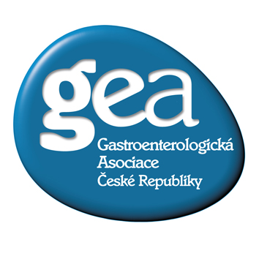

Vážení kolegové, Vážené kolegyně,

dovoluji si Vás pozvat na pravidelné setkání center biologické terapie, které se bude konat dne 6. 2. 2019 od 10:00 v Hotelu IBIS.

SETKÁNÍ CENTER BIOLOGICKÉ TERAPIE – DOPORUČENÝ POSTUP

Program:

10:00 – 10:10 Zahájení
Doc. MUDr. Radan Keil, Ph.D.

10:10 – 10:45 Převod biologické terapie z originálního přípravku na biosimilární u nespecifických zánětů střevních- přehled podkladů pro tvorbu doporučeného postupu
Doc. MUDr. Radan Keil, Ph.D.
10:45 – 11:15 Převod biologické terapie z originálního přípravku na biosimilární u nespecifických zánětů střevních – pohled právníka
Mgr. Petr Panýr, Mgr. Ondřej Novák

11:15 – 11:30 Přestávka

11:30 – 12:30 Doporučený postup pro převod biologické terapie z originálního přípravku na biosimilární – panelová diskuse a tvorba návrhu doporučeného postupu

12:30 – 13:00 Schválení doporučeného postupu

Místo konání: Hotel IBIS Praha
Plzeňská 14
150 00 Praha 5

Doprava: Metro – stanice Anděl
Auto – možnost parkování OC Nový Smíchov (parkování 3h. zdarma)
Svou účast potvrďte na e-mailovou adresu veronika.schuckova@fnmotol.cz, nejpozději do 5. 2. 2019.
Těšíme se na Vaši účast!

